**VELKOMMEN TIL ULLANDHAUG SKOLE!**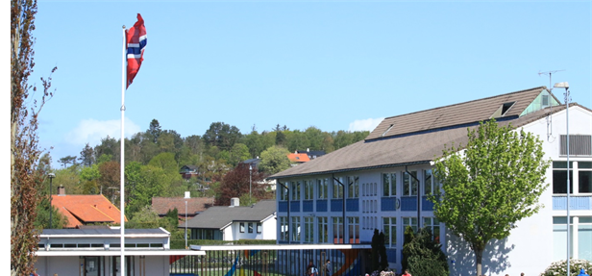

**Kjære elever og foresatte på nye 8.trinn!**

Til høsten starter det 110 nye elever på Ullandhaug skole på 8.trinn. Og tenk, du er en av dem!

Å begynne på ungdomsskolen er spennende, men kan også føles litt skummelt - både for elever og foreldre. Det vi kan fortelle med en gang, er at på Ullandhaug skole får du møte flinke lærere som bryr seg om deg og som vil hjelpe deg å lære så mye som mulig både faglig og sosialt. Du vil også bli kjent med kjekke medelever som sammen med deg skal lage de beste klassene. Sammen skal voksne og ungdommer sørge for at ungdomsskoletiden blir kjekk og lærerik og at skolen er et sted hvor du får gode minner og erfaringer.

**Dette brevet skal gi deg informasjon om hva som skal skje nå framover slik at overgangen til ny skole blir litt mer oversiktlig.**

**Informasjon om valgfag og språkfag**  
Rådgiverne vår, Tone Bomo og Gro-Anette Slettebø, kommer til Tjensvoll og Auglend skoler 25. april for å treffe de nye 8.klassingene som går der. De forteller om hvilke valgfag vi har på Ullandhaug og om språkene du kan lære her. De vil også fortelle om et praktisk fag som heter arbeidslivsfag som du kan velge dersom du ikke ønsker å lære ekstra språk.

Vi vil også informere på andre måter enn dette brevet. Vi sender skriftlig informasjon hjem til alle foresatte i ranselpost og vi har opprettet et classroom *- Nye 8.trinn 2024-25 -* hvor all informasjon legges ut til elever og foresatte. Der ligger også **skjemaet for å velge språk- og valgfag.**

* Koden på classroom er: **xpnppxw.**
* Fristen for å velge språkfag og valgfag er **3. mai.**

Dersom det skjer endringer i planen vil vi informere om dette på hjemmesiden til Ullandhaug skole og i classroom.

**Felles foreldremøte**Det er alltid greit å få informasjon ansikt til ansikt. Vi holder derfor et felles **foreldremøte 25. april kl 18 i gymsalen.** Der vil rådgiverne gi dere samme informasjon som ungdommene fikk på skolen samme dag.

**Nye klasser**I begynnelsen av juni vil vi, sammen med barneskolene, sette sammen de nye 8.klassene. Dette er alltid spennende og litt skummelt for elever og foreldre. Fokuset vårt er å sette sammen grupper slik at læringsmiljøet i klassene blir best mulig. Vi vil at du skal få nye venner og ta vare på de gamle vennene dine. Derfor er det viktig å være åpen og positiv til din start på ny skole i en ny klasse. Klassene blir offentliggjort i forkant av besøksdagen.

**Besøksdag**  
Onsdag 11. juni blir det besøksdag på skolen mellom kl. 12.00 og 13.30 for de nye 8. klassene. Noen av barneskolelærerne blir med til Ullandhaug, sånn at det er kjente voksne der. På denne dagen vil lærerne bli kjent med elevene og de blir litt kjent med hverandre. Elevene går hjem etter besøk hos oss.

Vi gleder oss til å bli kjent med dere! Velkommen!

Med vennlig hilsen

[Eilert Magne Hundsnes](mailto:eilert.magne.hundsnes@stavangerskolen.no)

konstituert rektor

Ullandhaug skole

Eilert.magne.hundsnes@stavanger.kommune.no